系 列 推 荐
《自白系列》CONFESSIONS Serirs
作者简介：


詹姆斯·帕特森（James Patterson），美国惊悚作家，1947年3月22日生于纽约州纽堡，毕业于曼哈顿学院（Manhattan College），在范德比尔特大学（Vanderbilt University）获得硕士学位。1985年，帕特森退出广告业，全职写作。三十三年来，帕特森写了七十一部小说，六十三次名列《纽约时报》畅销榜，打破吉尼斯世界畅销书纪录，超过二亿二千万册。

帕特森获得爱伦·坡奖（the Edgar Award）、BCA侦探惊悚小说协会年度奖（the BCA Mystery Guild's Thriller of the Year）、国际惊悚小说年度奖（the International Thriller of the Year award）、儿童选择图书年度作者奖（the Children's Choice Book Award for Author of the Year.）。2005年，帕特森捐赠产生了詹姆斯·帕特森爱不释手奖（the James Patterson PageTurner Awards）。

主要作品：

《亚历克斯·克洛斯》（ALEX CROSS）系列
《女子谋杀俱乐部》（WOMEN’S MURDER CLUB）系列
《迈克尔·贝内特》（MICHAEL BENNETT）系列
《私人侦探》（PRIVATE）系列

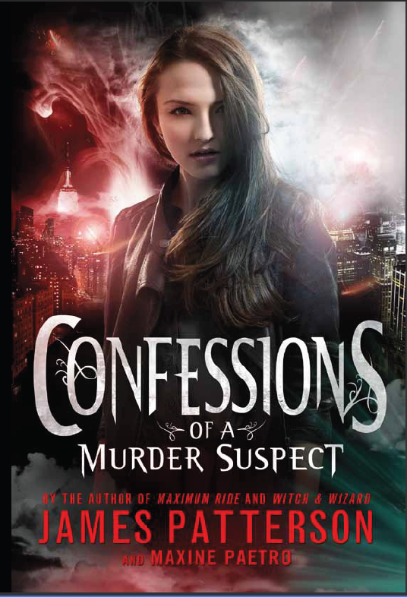
中文书名：《杀手自白书》
英文书名：CONFESSIONS OF A MURDER SUSPECT
作 者：James Patterson & Maxine Paetro
出 版 社：Little, Brown and Company
代理公司：ANA/Nicole
页 数：384页
出版时间：2012年9月
代理地区：中国大陆、台湾
审读资料：电子稿
类 型：14岁以上青少年文学

内容简介：

安琪儿坦迪（Tandy Angel） 并非一个平凡的女孩。她的家族住在纽约科达地的一幢巨大的公寓里，拥有庞大的家产。她的父母是一家匿名套保基金公司的头目，同时兼任一家医药公司的CEO。生活就是具有戏剧性，即使这样天堂般的生活，坦迪却正和她的兄弟姐妹们蒙受着一次巨大的考验。他们没有想到他们的父母居然被杀了！而头号嫌疑犯居然是他们自己。坦迪受不了这样的痛苦和纠结，决定自己把事情查个水落石出，还自己一个清白。可深入父母的案子是危险又伤脑筋的游戏。受到自己调查结果的启发，坦迪开始回忆起了封藏在自己记忆中的往事画面。它们如同闪光灯一样在眼前闪啊闪。坦迪开始变得多疑，甚至不相信自己的亲人。谁知道这名叫做安琪儿的姑娘到底会用什么方法做到她想要做到的事情呢？

《杀手自白书》是一种新的侦探小说系列。也正因为这种风格的作品，使得帕特森还有一位她的合作者马可欣佩德罗（Maxine Paetro）在女性谋杀畅销书市场上大方光芒。

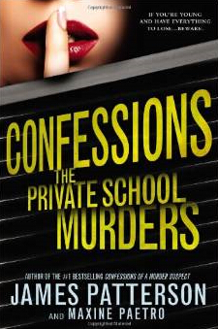
中文书名：《自白：杀手私立学校》
英文书名：CONFESSIONS： THE PRIVATE SCHOOL MURDERS
作 者：James Patterson & Maxine Paetro
出 版 社：Little, Brown and Company
代理公司：ANA/Nicole
页 数：448页
出版时间：2013年10月
代理地区：中国大陆、台湾
审读资料：电子稿
类 型：14岁以上青少年文学

内容简介：

在《纽约时报》第一畅销书《杀手自白书》的续集中，詹姆斯·帕特森保持了原书应接不暇的节奏。坦迪·安琪儿越来越深地卷入自己狂暴的过去，证明她能克服安琪儿家族的肮脏遗产。

富有的年轻女子在曼哈顿独占的上西区遇害，破案的警察没有站在公正的一方。坦迪·安琪儿介入了。她侦破的第一案就是父母之死。现在，兄弟迷人的女友遇害。她为兄弟脱罪，卷入了西区的谋杀狂欢。

最近的一位受害学生来自坦迪自己的精英学校。她预感可能是连环杀手的杰作，但纽约市警察局不听她的意见……坦迪不能忽略令人不安的事实，她完全符合杀手的目标特征。她能及时解开谜团么？还是会沦为下一个受害者？

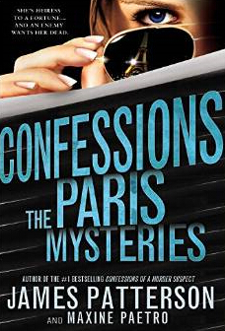
中文书名：《自白：巴黎疑案》
英文书名：CONFESSIONS: THE PARIS MYSTERIES
作 者：James Patterson & Maxine Paetro
出 版 社：Little, Brown and Company
代理公司：ANA/Nicole
页 数：320页
出版时间：2014年10月
代理地区：中国大陆、台湾
审读资料：电子稿
类 型：14岁以上青少年文学

内容简介：

在世界畅销侦探作家的《自白书》最新系列中，华灯之城为罗曼史、戏剧和私情准备了舞台！

坦迪·安琪儿调查多重谋杀案和家族数十年前的黑幕以后，终于跟爱人在巴黎成婚。但他越来越冷漠，坦迪感到不安。她还开始怀疑多年前去世的妹妹到底遭遇了什么事情。她没有办法告诉生活中信任的任何人，怎样才能解开父母向她隐瞒的无数秘密？詹姆斯·帕特森让才华横溢的少女侦探走遍巴黎，寻找多年前谎言的线索，在每个角落揭开惊人的秘密。

谢谢您的阅读！
请将反馈信息发至：齐梦涵（Nicole Qi）
安德鲁·纳伯格联合国际有限公司北京代表处
北京市海淀区中关村大街甲59号中国人民大学文化大厦1705室
邮编：100872
电话：010-82504206
传真：010-82504200
Email：Nicole@nurnberg.com.cn
网址：http://www.nurnberg.com.cn
微博：http://weibo.com/nurnberg
豆瓣小站：http://site.douban.com/110577/

